简号 J1⑧246：残牍（讯敬，辞曰）

来源出处
里耶古城一号井第八层出土，原整理号 8-246。
释文、注释：《里耶秦简牍校释》第一卷，第 122 页。
图版、单字字形：秦簡字形庫（www.kaom.net）《里耶1》。

图片
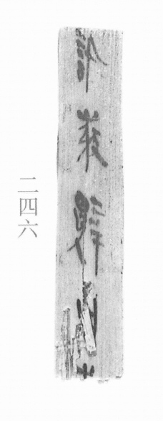
图1 里耶秦简 8-246 实物照片。出处：秦簡字形庫（www.kaom.net）《里耶1》图版。
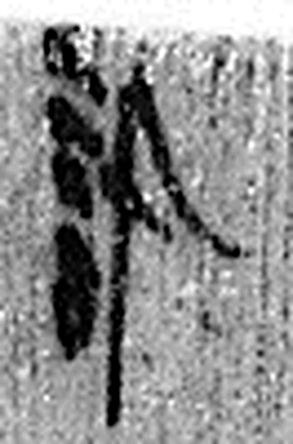 訊 問也。从言卂聲。（《说文解字》卷三·言部）
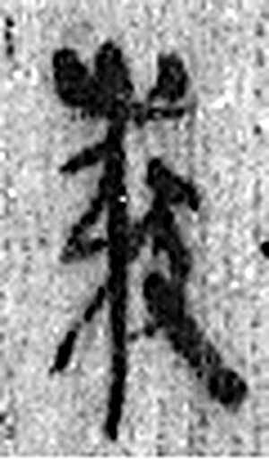 敬 肅也。从攴、茍。（《说文解字》卷九·茍部）
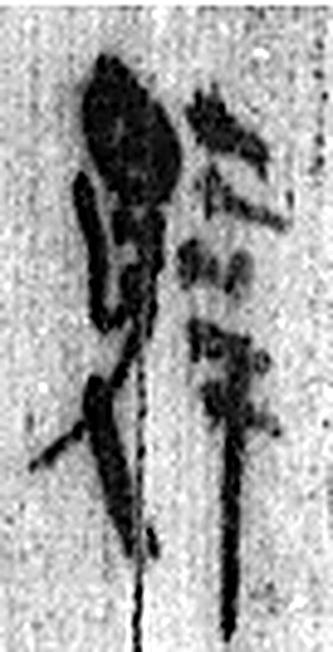 辤（辭） 《说文解字》未收此字。
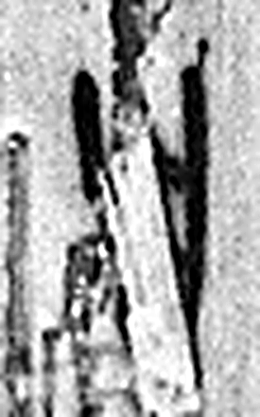 曰 詞也。从口乙聲。亦象口气出也。凡曰之屬皆从曰。（《说文解字》卷五·曰部）
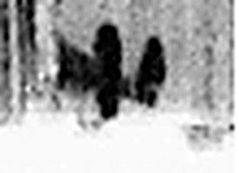 □ 《说文解字》未收此字。
图2 8-246 逐字字形与本义（共 5 字，按原简文字序）。字形出处：秦簡字形庫（www.kaom.net）《里耶1》；本义出处：《说文解字》大徐本。

释文
讯敬^{［1］}，辞曰□〼8-246

文字
以下照录《里耶秦简牍校释》第一卷注文。
[1]敬，人名。“曰”下一字，似是“敬”。

书法
窄牍一行「讯敬，辞曰□」，字小而密。（据图1）

简牍形制
残牍，单面书写。（据图1）

书写方式
墨色中等。（据图1）

美育价值
「讯」是审问，「辞曰」是供辞的开头——一枚简上的一场问案。

